Presseinformation  Januar 2025 |  | Ansprechpartner für die Redaktion:  Schüco International KG  Sandra Greiser  Karolinenstr. 1 – 15  33609 Bielefeld  Tel.: +49 (0)5217831174  Mail: PR@schueco.com  www.schueco.de/presse  www.schueco.com/press

Für Modernisierung und Neubau

Schüco FocusIng – nachhaltige Kunststofffenster

Bielefeld/Weißenfels. FocusIng ist das neue nachhaltige Fenstersystem von Schüco mit großer Gestaltungsvielfalt. Ob in der Modernisierung oder im Neubau, mit sehr guten Wärmedämmwerten, einem geringen CO₂-Fußabdruck und über 300 Oberflächen, von edler Aluminiumoptik über warme Holzdekore bis zur farblichen Akzentuierung, weiß die Serie zu überzeugen. Auf der Website Schüco Homes können in 360 Grad-Ansichten verschiedene Gestaltungsvarianten von Schüco FocusIng für die eigenen vier Wände entdeckt werden. Für zusätzlichen Komfort und Sicherheit sorgen optionale Lüftungssysteme, barrierefreie Schwellen und Einbruchschutz bis zur Widerstandsklasse der Stufe RC2.

Mit FocusIng hat Schüco eine Kunststoffserie entwickelt, welche neben optimalen Leistungseigenschaften auch ästhetisch zu überzeugen weiß. Eine Designvielfalt aus über 300 Oberflächen als Standard- und Sonderfolien in Metallic-, Unifarben und Holzdekoren sorgt für individuelle Gestaltungsfreiheit. Das moderne Design mit klaren, geradlinigen Konturen und schmalen, flachen Überschlägen bieten sich dabei auch für eine edle Optik im Aluminium-Look an. Mit den SELECTED by Schüco Trendfolien gibt es zudem eine hochwertige Oberflächenauswahl, die neben der Optik, auch mit einer realistischen Haptik überzeugt, die an Aluminium oder Holz erinnert. Der Gestaltungsfreiheit sind keine Grenzen gesetzt und auch die Kombination mit verschiedenen Schüco Kunststoff- und Aluminiumserien lässt sich in einer nahtlosen Optik realisieren
. Damit ist auch der Tausch einzelner Fenster möglich, ohne gestalterische Kompromisse einzugehen. Neben der überzeugenden Optik bietet Schüco FocusIng auch eine exzellente Akustik, indem es einen Schallschutz bis zu 48 Dezibel ausweist. Egal welche Lärmquelle draußen auftritt, im Innenraum bleibt es angenehm ruhig. Mit den optionalen Lüftungssystemen Schüco VentoAir, VentoAir+ und VentoTherm Twist (in Kooperation mit Renson) stehen zudem selbstlüftende Lösungen zur Verfügung, die eine effektive Raumlüftung auch ohne geöffnete Fenster ermöglichen. Schüco FocusIng lässt sich hinsichtlich Einbruchschutz bis zur Widerstandsklasse RC2 ausführen, was für ein zusätzliches Plus an Sicherheit sorgt. Für Balkon- oder Terrassentüren der Serie sind barrierefreie 0 Millimeter-Schwellen erhältlich, welche maximalen Komfort versprechen. Für Inspiration kann Schüco FocusIng mit all seinen Eigenschaften und Gestaltungsvarianten in einer virtuellen 360°-Tour auf www.schueco-homes.de entdeckt werden.

Nachhaltig und Energieeffizient
Konstruktiv punktet Schüco FocusIng mit einer mittleren Bautiefe, in Kombination mit optimalen Leistungseigenschaften. Verglasungen sind zwischen 10 und 54 Millimeter möglich. Damit eignet sich Schüco FocusIng für den Einsatz bei Modernisierungen und Neubauten gleichermaßen. Eine Vielzahl an Elementvarianten wie einteilige und mehrteilige Fenster, PASK-Fenster, Fenstertüren sowie Nebeneingangstüren ermöglichen die Verwendung in verschiedensten Bausituationen, vom modernen Neubau, bis zum historischen Landhaus. Bei der Wärmedämmung überzeugt die Serie mit sehr guten Werten. Der U_{f}-Wert (Wärmedämmung des Fensters ohne Glas) beträgt 1,1 W/(m²K) und der U_{w}-Wert (Wärmedämmung mit Glas) unter 0,80 W/(m²K) bei entsprechender Dreifachverglasung. Insgesamt kann Schüco FocusIng damit den Energieverlust eines Hauses reduzieren und in Modernisierungsobjekten dazu beitragen die Heizkosten zu senken und den Gebäudewert zu erhalten.

Schüco FocusIng weist durch einen hohen Recycling-Anteil und einen effizienten Materialeinsatz zudem einen geringen CO₂-Fußabdruck auf. Die Kunststoffrahmenprofile werden mit einem Recyclinganteil von bis zu 50 Prozent hergestellt. Das recycelte Material besteht dabei entweder aus End-of-Life-PVC – also Altfenstermaterialien, die bereits in Gebäuden verbaut waren und recycelt worden sind – oder aus Produktionsresten aus der Kunststoffprofil-/ sowie -fensterherstellung. Schüco FocusIng ist zudem mit dem Vinyl verified-Label ausgezeichnet, das es besonders leicht macht, nachhaltige Kunststoffprodukte zu erkennen. Wer die CO₂-Bilanz seiner neuen Fenster noch weiter reduzieren möchte, hat zusätzlich die Wahl Schüco FocusIng aus bio-attribuierten Kunststoff (PVC) aus nachwachsenden Rohstoffen zu bestellen. Bei bio-attribuiertem PVC wird Erdöl durch Tallöl ersetzt, welches als Nebenprodukt in der Papierherstellung anfällt. Es handelt sich hierbei um einen nachwachsenden, nicht fossilen Rohstoff aus Kiefern. Zu jeder Bestellung dieser Materialvariante wird ein Zertifikat über den Anteil an bio-attribuiertem PVC sowie die entsprechende CO₂-Ersparnis ausgestellt.

www.schueco-homes.com

Schüco – Systemlösungen für Fenster, Türen und Fassaden
Die Schüco Gruppe mit Hauptsitz in Bielefeld entwickelt und vertreibt Systemlösungen für die Gebäudehülle aus den Materialien Aluminium, Stahl und Kunststoff. Das Produktportfolio umfasst Fenster-, Tür-, Fassaden-, Lüftungs-, Sicherheits- und Sonnenschutzsysteme sowie intelligente und vernetzbare Lösungen für den Wohn- und Objektbau. Darüber hinaus bietet Schüco Beratung und digitale Lösungen für alle Phasen eines Bauprojektes – von der initialen Idee über die Planung, Fertigung und Montage bis hin zum After Sales Service mit Wartung und Instandhaltung. Ergänzt wird das Portfolio durch Maschinen zur Fertigung und einen kundennahen Service. Als eines der führenden Unternehmen der Bauindustrie hat sich Schüco dem Ziel verschrieben, Vorreiter für ganzheitliche Nachhaltigkeit zu sein und mit seinen Produkten und Services einen aktiven Beitrag zur Verwirklichung von Klimaneutralität und Kreislaufwirtschaft im Bauwesen zu leisten. 1951 gegründet, ist Schüco heute in mehr als 80 Ländern aktiv und hat mit 6.750 Mitarbeitenden in 2023 einen Jahresumsatz von 2,11 Milliarden Euro erwirtschaftet.
Weitere Informationen unter www.schueco.de

Die Bildfeindaten stehen im Schüco Newsroom unter www.schueco.de/presse zum Download bereit.

Nutzungsrecht: Schüco International KG
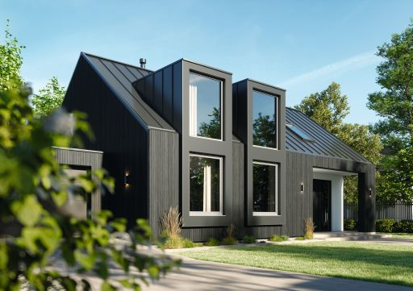
Das Schüco Kunststoffsystem Schüco FocuIng überzeugt mit moderner Optik, einem hohen Rezyklat-Anteil und sehr guten Wärmedämmwerten.

Nutzungsrecht: Schüco International KG
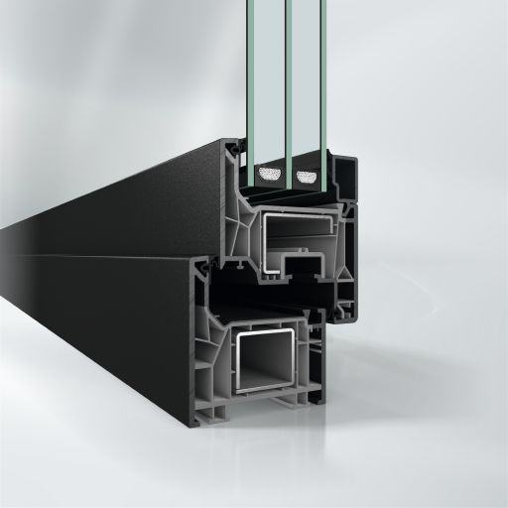
Harmonische Optik: Schüco FocusIng mit einer dunklen Oberfläche und grauen Kunststoffrahmenprofilen.

Nutzungsrecht: Schüco International KG
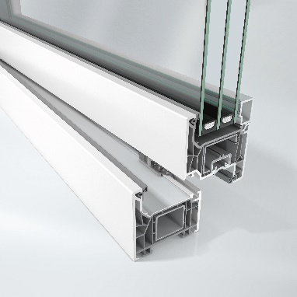
Nachhaltiges Material: Schüco FocusIng wird aus einer nachhaltigen, ressourcenoptimierten Kunststoff-Rezeptur mit Recyclinganteil im Inneren von bis zu 50 Prozent hergestellt und ist optional aus bio-attribuiertem PVC erhältlich.

Nutzungsrecht: Schüco International KG
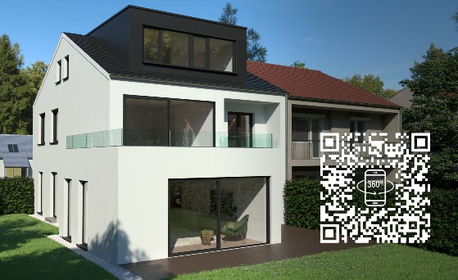
Auf der Website „Schüco Homes“ ist das System Schüco FocusIng in einer digitalen 360° Tour erlebbar.

